Práctica 1

Alumno: Jorge Valenzuela García

Ejercicio 5.4:

1. Mergesort:

Código Fuente completo:

/**
@file Ordenacin por mezcla
*/

#include <iostream>
#include <ctime>
#include <cstdlib>
#include <climits>
#include <cassert>
using namespace std;

/* ************************************************************ */
/* Método de ordenacin por mezcla */

/**
@brief Ordena un vector por el mtodo de mezcla.

@param T: vector de elementos. Debe tener num_elem elementos.
Es MODIFICADO.
@param num_elem: nmero de elementos. num_elem > 0.

Cambia el orden de los elementos de T de forma que los dispone
en sentido creciente de menor a mayor.
Aplica el algoritmo de mezcla.
*/
inline static
void mergesort(int T[], int num_elem);

/**
@brief Ordena parte de un vector por el mtodo de mezcla.

@param T: vector de elementos. Tiene un nmero de elementos
mayor o igual a final. Es MODIFICADO.
@param inicial: Posicin que marca el incio de la parte del
vector a ordenar.
@param final: Posicin detrs de la ltima de la parte del
vector a ordenar.
inicial < final.

Cambia el orden de los elementos de T entre las posiciones
inicial y final - 1 de forma que los dispone en sentido creciente
de menor a mayor.
Aplica el algoritmo de la mezcla.
*/
static void mergesort_lims(int T[], int inicial, int final);

/**
@brief Ordena un vector por el mtodo de insercin.

@param T: vector de elementos. Debe tener num_elem elementos.
Es MODIFICADO.
@param num_elem: nmero de elementos. num_elem > 0.

Cambia el orden de los elementos de T de forma que los dispone
en sentido creciente de menor a mayor.
Aplica el algoritmo de insercin.
*/
inline static
void insercion(int T[], int num_elem);

/**
@brief Ordena parte de un vector por el mtodo de insercin.

@param T: vector de elementos. Tiene un nmero de elementos
mayor o igual a final. Es MODIFICADO.
@param inicial: Posicin que marca el incio de la parte del
vector a ordenar.
@param final: Posicin detrs de la ltima de la parte del
vector a ordenar.
inicial < final.

Cambia el orden de los elementos de T entre las posiciones
inicial y final - 1 de forma que los dispone en sentido creciente
de menor a mayor.
Aplica el algoritmo de la insercin.
*/
static void insercion_lims(int T[], int inicial, int final);

/**
@brief Mezcla dos vectores ordenados sobre otro.

@param T: vector de elementos. Tiene un nmero de elementos
mayor o igual a final. Es MODIFICADO.
@param inicial: Posicin que marca el incio de la parte del
vector a escribir.
@param final: Posicin detrs de la ltima de la parte del
vector a escribir
inicial < final.
@param U: Vector con los elementos ordenados.
@param V: Vector con los elementos ordenados.
El nmero de elementos de U y V sumados debe coincidir
con final - inicial.

En los elementos de T entre las posiciones inicial y final - 1
pone ordenados en sentido creciente, de menor a mayor, los
elementos de los vectores U y V.
*/
static void fusion(int T[], int inicial, int final, int U[], int V[]);

/**
Implementacin de las funciones
**/

inline static void insercion(int T[], int num_elem)
{
insercion_lims(T, 0, num_elem);
}

static void insercion_lims(int T[], int inicial, int final)
{
int i, j;
int aux;
for (i = inicial + 1; i < final; i++) {
j = i;
while ((T[j] < T[j-1]) && (j > 0)) {
aux = T[j];
T[j] = T[j-1];
T[j-1] = aux;
j--;
};
};
}

const int UMBRAL_MS = 100;

void mergesort(int T[], int num_elem)
{
mergesort_lims(T, 0, num_elem);
}

static void mergesort_lims(int T[], int inicial, int final)
{
if (final - inicial < UMBRAL_MS)
{
insercion_lims(T, inicial, final);
} else {
int k = (final - inicial)/2;

int * U = new int [k - inicial + 1];
assert(U);
int l, l2;
for (l = 0, l2 = inicial; l < k; l++, l2++)
U[l] = T[l2];
U[l] = INT_MAX;

int * V = new int [final - k + 1];
assert(V);
for (l = 0, l2 = k; l < final - k; l++, l2++)
V[l] = T[l2];
V[l] = INT_MAX;

mergesort_lims(U, 0, k);
mergesort_lims(V, 0, final - k);
fusion(T, inicial, final, U, V);
delete [] U;
delete [] V;
};
}

static void fusion(int T[], int inicial, int final, int U[], int V[])
{
int j = 0;
int k = 0;
for (int i = inicial; i < final; i++)
{
if (U[j] < V[k]) {
T[i] = U[j];
j++;
} else{
T[i] = V[k];
k++;
};
};
}

int main(int argc, char * argv[])
{

if (argc != 2)
{
cerr << "Formato " << argv[0] << " <num_elem>" << endl;
return -1;
}

int n = atoi(argv[1]);

int * T = new int[n];
assert(T);

srandom(time(0));

for (int i = 0; i < n; i++)
{
T[i] = random();
};

const int TAM_GRANDE = 10000;
const int NUM_VECES = 1000;

if (n > TAM_GRANDE)
{
clock_t t_antes = clock();

mergesort(T, n);

clock_t t_despues = clock();

cout << n << " " << ((double)(t_despues - t_antes)) / CLOCKS_PER_SEC
<< endl;
} else {
int * U = new int[n];
assert(U);

for (int i = 0; i < n; i++)
U[i] = T[i];

clock_t t_antes_vacio = clock();
for (int veces = 0; veces < NUM_VECES; veces++)
{
for (int i = 0; i < n; i++)
U[i] = T[i];
}
clock_t t_despues_vacio = clock();

clock_t t_antes = clock();
for (int veces = 0; veces < NUM_VECES; veces++)
{
for (int i = 0; i < n; i++)
U[i] = T[i];
mergesort(U, n);
}
clock_t t_despues = clock();
cout << n << " \t "
<< ((double) ((t_despues - t_antes) -
(t_despues_vacio - t_antes_vacio))) /
(CLOCKS_PER_SEC * NUM_VECES)
<< endl;

delete [] U;
}

delete [] T;

return 0;
};

Hardware usado: Intel i7-6700HQ 2,60 GHZ , 2 GB RAM DDR4 en Virtualbox (8GB reales DDR4).

Sistema operativo: Linux Ubuntu 16.04 (VirtualBox).

Compilador utilizado y opciones de compilación: g++ -std=c++11
g++ -std=c++11 -o mergesort mergesort.cpp

Eficiencia teórica, Caso peor, Caso mejor y Caso promedio:

Vamos a comenzar analizando el código aportado y más adelante veremos como afecta el parámetro UMBRAL_MS.

Para comenzar vamos a observar el trozo que nos interesa:

const int UMBRAL_MS = 100;

void mergesort(int T[], int num_elem)
{
mergesort_lims(T, 0, num_elem);
}

static void mergesort_lims(int T[], int inicial, int final)
{
if (final - inicial < UMBRAL_MS)
{
insercion_lims(T, inicial, final);
} else {
int k = (final - inicial)/2;

int * U = new int [k - inicial + 1];
assert(U);
int l, l2;
for (l = 0, l2 = inicial; l < k; l++, l2++)
U[l] = T[l2];
U[l] = INT_MAX;

int * V = new int [final - k + 1];
assert(V);
for (l = 0, l2 = k; l < final - k; l++, l2++)
V[l] = T[l2];
V[l] = INT_MAX;

mergesort_lims(U, 0, k);
mergesort_lims(V, 0, final - k);
fusion(T, inicial, final, U, V);
delete [] U;
delete [] V;
};
}

Vemos en este código que el parámetro UMBRAL_MS nos dicta que si, el número de valores a ordenar es menor que UMBRAL_MS usemos el método de inserción, el cual ya sabemos que tiene un orden de eficiencia de O(n²). Podemos usar esto a nuestro favor ya que, la complejidad usada en el algoritmo mergesort es mayor debido a que lo que se va haciendo es usar recursividad dividiendo el vector a ordenar por la mitad, una vez lo hemos dividido por la mitad, mandamos de nuevo estos dos vectores obtenidos a volver a dividir por dos, y así hasta que tengamos vectores de un elemento.

Una vez hecho esto usamos el método fusion, que es el que finalmente hace la mezcla y ordena los valores. El método fusion tiene el siguiente código:

static void fusion(int T[], int inicial, int final, int U[], int V[])
{
int j = 0;
int k = 0;
for (int i = inicial; i < final; i++)
{
if (U[j] < V[k]) {
T[i] = U[j];
j++;
} else{
T[i] = V[k];
k++;
};
};
}

Si nos fijamos en el método fusion)(, vemos que siempre se recorren todos los valores del vector inicial a ordenar, por este motivo siempre vamos a tener un orden de eficiencia de O(n) de inicio.

Ahora vamos a terminar de analizar la eficiencia en el peor caso en su correspondiente apartado.

Peor caso:

Como hemos visto anteriormente sabemos que el método fusion() siempre va a recorrer el vector desde inicio hasta fin, por ese motivo tenemos de serie un orden de eficiencia de O(n), pero ahí no termina el análisis, sino que necesitamos ver que ocurre con le recursividad.

Como hemos visto en códigos anteriores vemos que tenemos recursividad, y en este caso esta recursividad trata de ir dividiendo el vector por la mitad hasta no poder hacerlo más e ir ordenando cada sublista de forma recursiva aplicando este ordenamiento, y finalmente ordenar los dos sublistas en una lista ordenada.

Por tanto, podemos ver que cuando vamos dividiendo por 2 en cada llamada se produce una nueva subdivisión de los vectores y salta a la vista que el tiempo será de O(log₂(n)).

Esto es fácil de ver de la siguiente forma, tenemos un vector de 16 elementos por ejemplo:

Partimos de : 1 2 3 4 5 6 7 8 9 10 11 12 13 14 15 16
1 2 3 4 5 6 7 8 ||| 9 10 11 12 13 14 15 16
1 2 3 4 ||| 5 6 7 8 ||| 9 10 11 12 13 14
1 2 ||| 3 4 ||| 5 6 ||| 7 8 ||| 9 10 ||| 11 12 ||| 13 14 ||| 15 16
1 ||| 2 ||| 3 ||| 4 ||| 5 ||| 6 ||| 7 ||| 8 |||| 9 ||| 10 ||| 11 ||| 12 ||| 13 ||| 14 ||| 15 ||| 16

Como podemos ver hemos cuatro llamadas, es decir log₂(16) = 4.

Una vez vemos esto sabemos que por cada llamada se usa además O(n), por lo que finalmente en el peor de los casos tenemos un orden de eficiencia de n * log₂(n) lo que nos queda:
Orden de eficiencia: O(n log₂(n)).

Mejor caso:

Como hemos visto ya en casos anteriores, el mejor caso siempre es aquel en el que el vector ya está ordenado. Pero viendo el código siempre vamos a tener que dividir el vector, y siempre vamos a tener que recorrerlo, esté ordenado o no. Lo que cambiará será que no se usarán las sentencias simples de carga despreciable, como por ejemplo asignaciones, las cuales no afectan al orden de eficiencia finalmente.

De modo que en el mejor de los casos tenemos un orden de eficiencia de Ω(n log₂(n)).

Caso Promedio:

Es fácil entender que si en el mejor y en el peor caso tenemos el mismo orden de eficiencia, el caso promedio también lo tendrá. Por ese motivo el orden de eficiencia es Θ(n log₂(n)).

Eficiencia Empírica y Gráfica:

Para el cálculo de la eficiencia empírica he realizado simulaciones usando tamaños de vector desde 100 hasta 5000 creciendo de 10 en 10. La función a la que voy a ajustar es siempre x*log₂(x) (dentro de gnuplot es f(x) = a*x*log(x)/log(2) + b).

Primero vamos a ver los resultados para un UMBRAL_MS = 100 (por defecto). Como nota añadir que aquí siempre se va a usar el método mergesort ya que el mínimo tamaño de vector es 100.

Los resultados son los siguientes:

Gráfica:

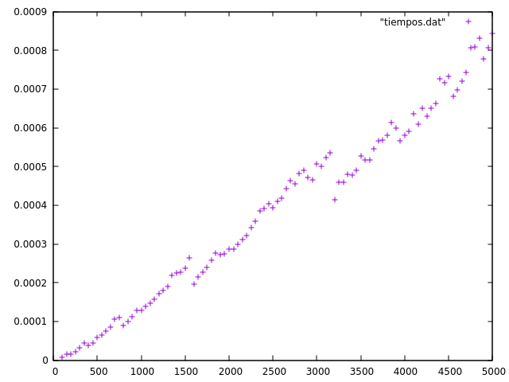

Los valores a y b que mejor se ajustan son:

a = 1.28597e-08
b = 1.05745e-05

La gráfica de las funciones superpuestas es la siguiente:

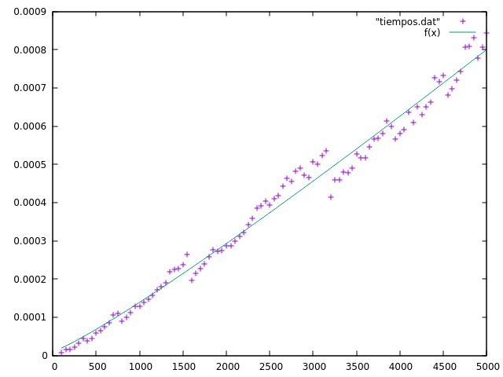

Para terminar vamos a ver como funciona para UMBRAL_MS = 2500 (mitad de mergesort, mitad inserción) y así podremos analizar que ocurre cuando usamos inserción en vez de mergesort empíricamente.

Los resultados son los siguientes:

Gráfica:

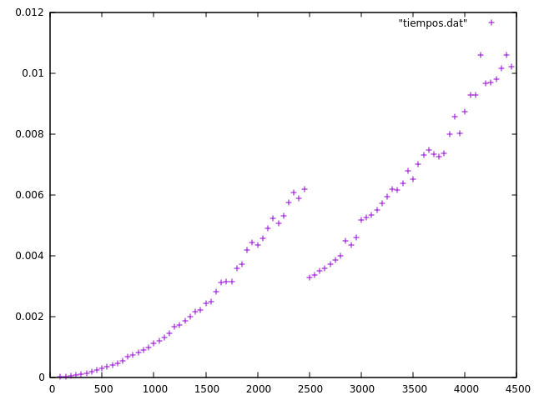

Los valores a y b que mejor se ajustan son:

a = 1.86601e-07
b = -0.000528856

La gráfica de las funciones superpuestas es la siguiente:

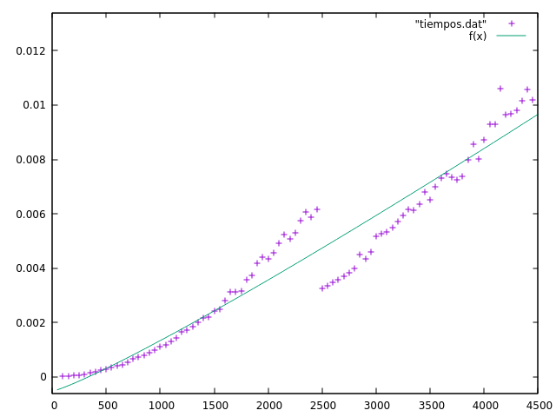
Podemos ver claramente como cuando pasamos de una algoritmo a otro, el tiempo de éxito es mucho menor. Esto es debido a la diferencia entre una función cuadrática y una n*log(n).

Conclusión: Vemos que, como hemos comentado en el apartado teórico, que cuando tratamos el ordenamiento con el algoritmo de inserción la función que describe es cuadrática, mientras que cuando usamos mergesort la función que describe es n*log(n), la cual consume menos recursos.

Para tiempos pequeños, como por ejemplo era un tamaño de vector de 100, es cierto que podemos usar preferentemente inserción, ya que los recursos son prácticamente idénticos y sus complejidad es menor y podemos llegar a usar menos recursos. Pero desde un punto de vista general y teórico vemos que es bastante mejor la eficiencia del ordenamiento por mezcla (mergesort).

